МОУ «ЛСОШ № 1»

Внеклассное мероприятие
«Мы теперь не просто дети, мы теперь ученики»

Составила: учитель
начальных классов
Николаева Ю.Г.

2022г.

-Прозвенел уже звонок
Начинается урок.
А теперь все повернитесь,
И друг другу улыбнитесь,
Улыбнитесь мне, гостям
И садитесь по местам.

У: Ребята, а вы любите сказки? (ответы детей). Конечно же, сказки любят даже взрослые, а из какой сказки эти слова:
-……лети, лети лепесток, через запад на восток… (дети отвечают: «Цветик – семицветик!»). слайд 2
- Правильно, и я вам в честь праздника приготовила подарок, вырастила для вас волшебный цветок «Цветик семицветик». (открываем цветок на доске)
Так как цветок волшебный, я вам предлагаю совершить вместе со мной небольшое путешествие на сказочную поляну. Чтобы стать учеником этой прекрасной школы, необходимо пройти все испытания.
Вместе со мной повторяйте слова:
Лети, лети лепесток через запад на восток. Лишь коснешься ты земли, быть по - моему вели.

/ «отрываю» первый лепесток светло- желтый
1 «лепесток»
записка
Чтоб преодолеть Вам все испытания
нужна дружная и внимательная компания.

-Вы дружные? Внимательные? (Ответы детей). Тогда для вас игра. Я буду вас спрашивать, а вы хором, дружно отвечайте. Будьте внимательны, возможна ловушка.

Коль отрицательный ответ, прошу ответить словом «нет», а утвердительный — тогда Скажите громко слово «да».
1.Откройте мне один секрет:
Живут жирафы В ТУНДРЕ? …нет
2. УВИДИШЬ в ясный день крота,
Парящим В НЕБЕ, правда? …нет
3. В окошке утром — солнца свет,
НОЧЬ наступает, верно? …нет
4. А будет нам видна звезда,
Коль ночью небо в тучах? …нет
5. Лес — обитания среда
Для белок, зайцев, дятлов? …да
6. Читатель, прочитав, всегда
СЪЕДАЕТ книжку, правда? …нет
7. Худой мальчишка, как скелет,
ЛЕГКО поднимет штангу? …нет
8. Из рубероида рулет
ПОДХОДИТ на десерт нам? …нет
9. С аэродрома ПОЕЗДА
По полосе взлетают? …нет
10. Когда приходят холода,
На юг летят все лоси? …нет
11. Ответишь ты мне без труда:
ЗИМОЙ цветёт черешня? …нет
12. За вторником идёт среда,
За четвергом — суббота? …нет
13. Друзьям ты говоришь: «Привет!»
И завучу ТАК скажешь? …нет
14. Садится слон на провода,
Чтоб пообедать, правда? …нет
15. У жабы, точно, нет хвоста.
А у коровы ЕСТЬ он? …да
16. В тени — «плюс тридцать», и тогда
Мы ШУБЫ надёваем? …нет
17. Мамуля КУПИТ мне конфет
За то, что я ленился? …нет

- У: Молодцы! Дружные ребята!
Вместе со мной повторяйте слова: Лети, лети лепесток через запад на восток. Лишь коснешься ты земли, быть по - моему вели.
/ «отрываю» второй «лепесток»/ светло-розовый

2 «лепесток»
записка
Вы достаточно внимательные.
Теперь Вам нужно пройти испытания
по математике.

1. Самостоятельная работа в парах (по карточкам).
- Предлагаю вам поработать в парах
Помоги расселить числа в домики по возрастанию:

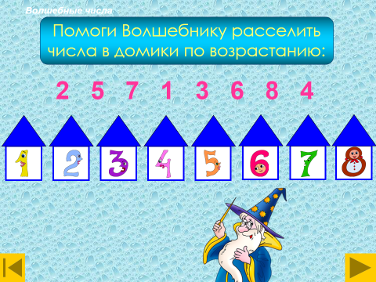
Проверка (Слайд 3)
2. Математические задачи. (Слайд 4)
Решаем весёлые задачки. Проявите свою смекалку.
Ответы показываем с помощью веера
Слайды 4-9

- Четыре спелых груши
На веточке качалось
Две груши снял Павлуша
А сколько груш осталось?

2. У пенёчков 5 грибочков
И под ёлкой -3.
Сколько будет всех грибочков
Ну-ка, посмотри! (8)

3.В хоре семь кузнечиков
Песни распевали
Вскоре два кузнечика
Голос потеряли
Сосчитай без лишних слов
Сколько в хоре голосов7
- На полке 7 книг
Толя взял одну из них
Кто посчитал вмиг
Сколько осталось на полке книг?
5.На берёзе росло 10 яблок.
Подул ветер и 3 яблока упало.
Сколько яблок осталось? (0)

У.: Молодцы, справились с заданием.

Вместе со мной повторяйте слова: Лети, лети лепесток через запад на восток. Лишь коснешься ты земли, быть по - моему вели.
/ «отрываю» ТРЕТИЙ «лепесток»/ ОРАНЖЕВЫЙ
3 «лепесток»
записка
Нужно объединиться
и с заданиями по русскому языку
и чтению справиться.

1 задание
-Нужно помочь гномикам Биму и Бому распределить картинки в зависимости от первых звуков в этих словах.
-Посмотрите внимательно на картинки у гномиков. Что вы можете сказать, заметили ли вы какую – то особенность? (Ответы детей)
2 ЗАДАНИЕ

Правила работы в группах (Слайд 10)
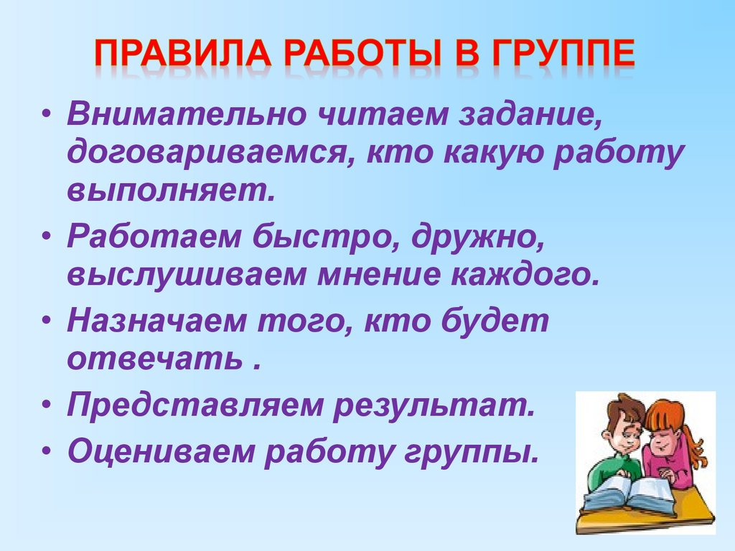
Составить слова из букв
КОЛОС
ИСТОК
ВОЛОС
ТОВАР
ВАЛИК
Проверяем у доски

У.: Молодцы, справились и с этим заданием.
Вместе со мной повторяйте слова: Лети, лети лепесток через запад на восток. Лишь коснешься ты земли, быть по - моему вели.
/ «отрываю» четвертый « лепесток»/ синий

4 лепесток
Вы много трудились
Пора и отдохнуть

Физкультминутка (Слайд 11)

На лугу растут цветы
Небывалой красоты. (Потягивания — руки в стороны.)
К солнцу тянутся цветы.
С ними потянись и ты. (Потягивания — руки вверх.)
Ветер дует иногда,
Только это не беда. (Дети машут руками, изображая ветер.)
Наклоняются цветочки,
Опускают лепесточки. (Наклоны.)
А потом опять встают
И по-прежнему цветут.
Говорит цветку цветок:
«Подними-ка свой листок».
(дети поднимают и опускают руки)
Выйди на дорожку
Да притопни ножкой
(дети шагают на месте, высоко поднимая колени)
Да головкой покачай
Утром солнышко встречай
(вращение головой)
Стебель наклони слегка-
Вот зарядка для цветка.
(наклоны)
А теперь росой умойся,
Отряхнись и успокойся.
(встряхивание кистями рук)
Наконец готовы все
День встречать во всей красе.

У.: Молодцы! А мы продолжаем с вами путешествовать.
Вместе со мной повторяйте слова: Лети, лети лепесток через запад на восток. Лишь коснешься ты земли, быть по - моему вели.
/ «отрываю» пятый « лепесток»/ сиреневый

Записка

Отгадайте имена сказочных героев,
приславших вам поздравления

У:. Думаю, вы догадаетесь от кого они.
Поздравительные телеграммы.
1. Я желаю от души вам здоровья, малыши!
Чтоб прививки не боялись, ежедневно закалялись,
Чтоб не мучил вас бронхит, добрый доктор … /Айболит/ (Слайд 12)

2. Я желаю вам в подарок получить огромный торт,
Шоколад и печенье, мармелад и варенье
Становиться толще, выше, жду от вас ответ на крыше. /Карлсон/ (Слайд 13)

3. Я хочу вам пожелать лишь 5 получать,
Книжки добрые любить, с математикой дружить,
От лица Пьеро, Мальвины, ваш дружище … /Буратино/ (Слайд 14)

У: И последняя телеграмма. Страшная она какая-то, недобрая. Ну-ка ребята, определите, кто ее отправил, потому что она не подписана.
4. Пусть вам учебный год только гадости несет,
Получайте только «2», очень редко можно «3»,
Бейте окна и витрины, не ходите на уроки,
Проводите больше драк, Привет старуха … /Шапокляк/ (Слайд 15)

У.: Молодцы! А мы продолжаем с вами путешествовать.
Вместе со мной повторяйте слова: Лети, лети лепесток через запад на восток. Лишь коснешься ты земли, быть по - моему вели.
/ «отрываю» ) ШЕСТОЙ «шарик- лепесток»/ зеленый

6 «лепесток»
записка

Слово предоставляется ученикам

У: Ребята готовились к этому празднику. Им слово.
(Дети читают стихи)

Первоклассники читают стихи.
Ученик __.
Школа! Самый лучший друг,
Второй наш дом родной!
Здесь постигаем курс наук
Мы дружною семьей.

Ученик __.
Привыкаем мы к порядку.
Правильно кладем тетрадку.
И встаем мы всякий раз, Когда учитель входит в класс.
Ученик __.
Повзрослел я, войдя в этот дом
Здесь учусь я читать и писать.
Но украдкой под партой своей
Продолжаю… в игрушки играть.
Ученик __.
Я тороплюсь, я в школу мчусь.
Ура! Я – школьник! Я учусь!
И вот мой класс. Мой 1 «Б».

1.Настали дни чудесные,
Мы ходим в первый класс
И много интересного
Узнаем в первый раз.

2.У нас заботы важные-
Мы школьники теперь.
И есть у нас у каждого
Тетради и портфели.

3.Мы рано просыпаемся-
Опаздывать нельзя!
Нас в школе дожидаются
Хорошие друзья.

4.В школе нам уж показали,
Как писать большую «А»
В школе нам уж рассказали,
Что такое цифра 2.

5. «2» поставят, так и знай,
Это значит, ты – лентяй!
Только мы пока не знаем,
Кто окажется лентяем.

6. В классе заняты все делом
От звонка и до звонка.
Только жаль, что переменка
В школе очень коротка.

7.Мы хотим скорей учиться,
Подружиться с букварём,
От страницы до страницы
Мы к весне его прочтём.

8.Мы научимся до лета
Рисовать, писать, считать,
И всегда по всем предметам
Получать мы будем пять.
У: Молодцы!

У: У нас остался последний лепесток.

Вместе со мной повторяйте слова: Лети, лети лепесток через запад на восток. Лишь коснешься ты земли, быть по - моему вели.
/ «отрываю» СЕДЬМОЙ «лепесток»/ темный розовый

ЗАПИСКА
А теперь подведем итог

У: Есть такая страна на свете, не найти другой такой.
Не отмечена на карте, и размер-то небольшой.
Но живёт в стране той славной замечательный народ.
И куда не кинешь взглядом, рядом друг с тобой идёт!

В той стране такой порядок, всё во власти у ребят.
И живут они все дружно, как семья, один отряд!
Вы, наверно, догадались, где живут одной семьёй?
Ну конечно, это школа, та, что дом для нас второй.

-Подошло к концу наше необычное путешествие. Но школьная жизнь только начинается, впереди ещё много открытий.
- Вы очень хорошо справились со всеми испытаниями.
И теперь можно с уверенностью сказать: Мы теперь не просто дети, мы теперь ученики»
Ученик __.
Здесь месяц я учился.
Узнал я столько, что, друзья,
Даю вам слово, -
Из меня «ученый» получился!
Ученик __.
В классе дружно, весело живем.
Мы читаем, лепим и поем.
Сочинять стихи и рифмовать –
Очень трудно, должен вам сказать.
Ученик __.
В классе заняты мы делом
От звонка и до звонка,
Только жаль, что перемена
В школе очень коро
Ученик __.
Сколько в школе мы узнаем!
Сколько книжек прочитаем.
Нам по этому пути
Десять лет еще идти
У: мне хотелось бы узнать ваше мнение:
- Интересно ли вам было работать?
- Что вам больше понравилось?

-Ребята, у вас на партах лежат цветочки. Если вы были активны сегодня, вам понравилось занятие, то прикрепите на доску желтый цветочек. Если вы на занятии были пассивны, и вам было не интересно, то прикрепите на доску красный цветочек. Если что-то понравилось получилось, но не все, то синий цветочек. (Слайд 16)

